Ярошенко Володимир Степанович

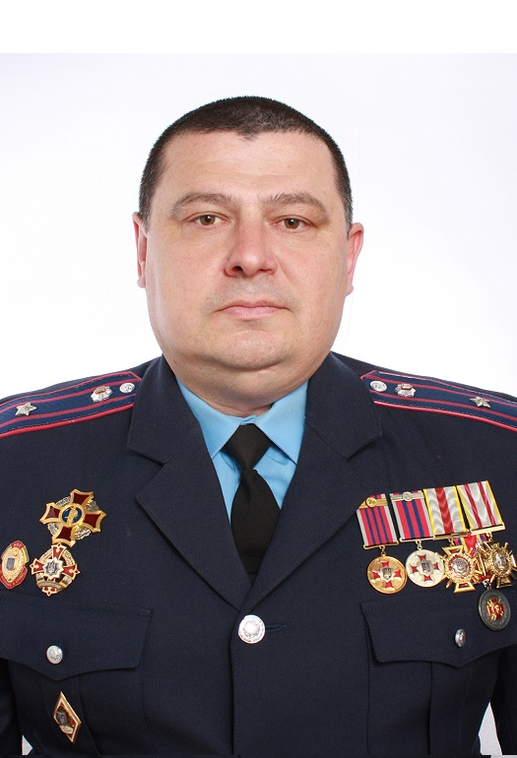
Дата народження: 07.12.1973
Дата смерті: 27.05.2022
Місце народження: с. Омбиш ,Чернігівська обл.
Місце загибелі: поблизу м. Бахмут, Донецької обл.(с. Покровське)
Звання: сержант
Посада: водій автомобільного відділення автомобільного взводу підвозу боєприпасів роти забезпечення боєприпасами батальйону матеріального забезпечення
Підрозділ: 58-ма окрема монопіхотна бригада імені гетьмана Івана Виговського

Здобув освіту: 1989-1992 рр. – спеціальність «Столяр будівельний, паркетник» Професійного-технічного училища №26 міста Києва.
1998-2000 рр. – спеціальність «Геодезичні роботи та експлуатація геодезичного
обладнання» Київського топографічного технікуму.
2000 – 2005 рр. – спеціальність «Правознавство» Національної академії внутрішніх справ України.
По досягненню повноліття служив в армії із 20.06.1992 по 06.06.1994 роки.
Працював:
- Травень 1994 – травень 1995р. міліціонер роти ППСМ Дарницького РУ ГУМВС України в м. Києві.
- Травень 1995 – липень 2001р. зональний оперуповноважений відділу карного розшуку Дарницького РУ ГУМВС України в м. Києві.
- Липень 2001 – травень 2003р. старший оперуповноважений відділу.
Нагороди:
- відзнака МВС України «Хрест Слави»;
- відзнака МВС України «За відзнаку в службі» II-ступеня;
- відзнака МВС України «За відзнаку в службі» I-ступеня;
- відзнака МВС України медаль «За сумлінну службу» III-ступеня;
- відзнака МВС України медаль «За сумлінну службу» II-ступеня;
- відзнака МВС України «За доблесть і відвагу в службі карного розшуку» II-ступеня;
- відзнака МВС України «За доблесть і відвагу в службі карного розшуку» I-ступеня.
- орден Богдана Хмельницького III ступеня (Указ Президента України №415/2022 від 15 червня 2022 року).

